1.Pročitaj zadatak . Razmisli i odgovori.

Monika ide u kupovinu. Ima 150 kuna.

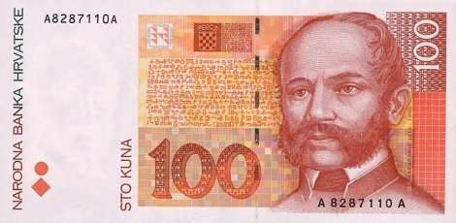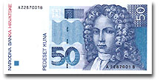
Hlače koštaju 100 kuna, a majica 40 kuna.
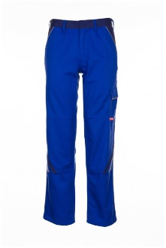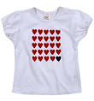
100 kn 40 kn

Ima li Monika dovoljno novca? Objasni.

2. Za one koji žele više . Prepiši u bilježnicu i izračunaj.
Sven je skupio 125 malih plastičnih boca i 34 velike boce.
Koliko je ukupno boca Sven skupio ?

Račun: …………………………………………………………………………………..

Odgovor : ………………………………………………………………………………

